PHYSIQUE-CHIMIE  Cycle 4 | DOMAINE 2 : LES OUTILS ET METHODES POUR APPRENDRE  «Organisation du travail personnel »

DESCRIPTIF DE LA DEMARCHE

THEME :  Mouvement et interactions  ATTENDU DE FIN DE CYCLE :  Caractériser un mouvement | Cycle 4 | Utiliser la relation liant vitesse, distance et durée dans le cas d’un mouvement rectiligne uniforme.
 | Compétence travaillée : | - Identifier un problème, s'engager dans une démarche de résolution, mobiliser les connaissances nécessaires, analyser et exploiter les erreurs, accorder une importance particulière aux corrections.  - L'élève sait se constituer des outils personnels grâce à des écrits de travail, brouillons ou fiches, dont il peut se servir pour s'entraîner, réviser, mémoriser.
 | Intention pédagogique | L’objectif de cette activité, pour les élèves, est d’étudier le mouvement rectiligne uniforme d’une trottinette et de déterminer sa vitesse pour un observateur fixe. Une vidéo ou une chronophotographie est présentée collectivement. Les mesures de distance et de temps ont été effectuées par le professeur et sont disponibles uniquement à la demande.
 | Pistes de différenciation | Les élèves sont détachés, ici, de la réalisation des mesures afin de se concentrer sur la méthode à utiliser pour déterminer la vitesse de la trottinette.  Différenciation de processus : Après un temps de réflexion individuel au brouillon sur la marche à suivre et les différentes étapes nécessaires (10 à 15 min), ils choisissent parmi trois possibilités pour continuer :  - Utilisation de leurs notes et de la méthode travaillée.  - Utilisation d’une fiche à compléter reprenant les étapes de la méthode déjà vue en classe.  - Utilisation de la fiche et du guide pour la compléter.  Le travail se poursuit individuellement.  L’auto-évaluation se fait en deux temps, sur la forme puis le contenu :  - A partir du guide travaillé en classe lors des séances précédentes, les élèves s’auto-évaluent sur la méthode utilisée.  - Après une correction en groupe sur les résultats obtenus, les élèves s’auto-évaluent sur leurs erreurs possibles (liées au vocabulaire, aux calculs, aux unités…).  Cette auto-évaluation doit permettre à l’élève de faire le point sur ce qu’il est capable de faire seul ou avec de l’aide en vue d’une réutilisation ultérieure. Un code couleur à l’aide de surligneurs peut être envisagé pour différencier les réussites des difficultés rencontrées tant dans les étapes de la méthode que dans sa mise en œuvre.  Pour les élèves les plus rapides, un travail sur l’utilisation de la vitesse pour déterminer le temps nécessaire d’un trajet (par exemple le retour à leur domicile) avec cette trottinette peut être envisagé.
 | Auteur | Pierre PISCIONE – Collège Albert Camus - MONTBAZON (37)
EVALUATION DIAGNOSTIQUE
La méthode de détermination de la vitesse d’un objet employée a été validée en classe et utilisée à deux reprises avant l’activité.
Une première fois, collectivement avec comme objet d’étude une voiture télécommandée dans la salle. La fiche « Etude du mouvement d’un objet » a été donnée et complétée en classe entière. L’expérience a été réalisée en petits groupes permettant une discussion autour des valeurs obtenues puis au tableau, un travail sur l’approximation des valeurs et l’élaboration de la relation entre vitesse, distance et temps a été menée.
Une deuxième séance a été réalisée quelques semaines plus tard au réfectoire pour déterminer la vitesse du convoyeur de plateaux (tapis roulant) utilisé à la fin du repas. Les élèves se sont installés par groupe de 3 ou 4 sans consigne particulière. La fiche est une nouvelle fois donnée et l’application précédente peut être consultée.
Tous les groupes ont été en mesure de compléter la 1ère partie et de prévoir les mesures à effectuer pour déterminer la vitesse sans aide.
En dehors de la coordination nécessaire entre les élèves pour réaliser la mesure du temps, deux difficultés ressortent de cette séance :
- la lecture des mesures effectuées, avec des erreurs principalement lors de la mesure de la distance à l’aide d’un décamètre.
- le calcul de la vitesse, avec régulièrement une inversion du numérateur et du dénominateur et des erreurs pour certains dans le passage à la calculatrice. L’écriture fractionnaire n’étant pas vue aux yeux de tous les élèves comme étant une division.

En s'appuyant sur la réussite des élèves (méthode à mettre en œuvre pour déterminer la vitesse d'un objet), cette activité vise à travailler grâce à l'auto-évaluation sur les erreurs. Ces erreurs relèvent des domaines 1.3 (langage mathématique) et 4 (mesurer des grandeurs physiques).

SEANCE
Document 1 :
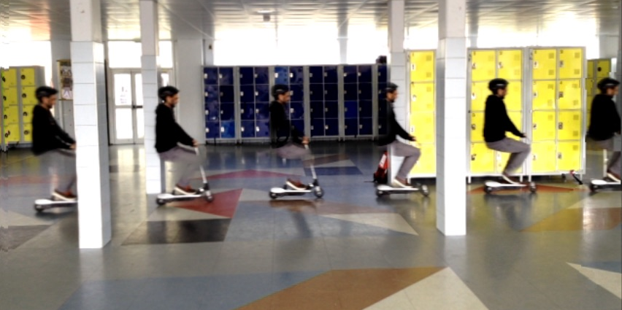

Chronophotographie réalisée à l’aide de l’application gratuite « cliché mouvement » sur téléphone et tablette.

Document 2 :
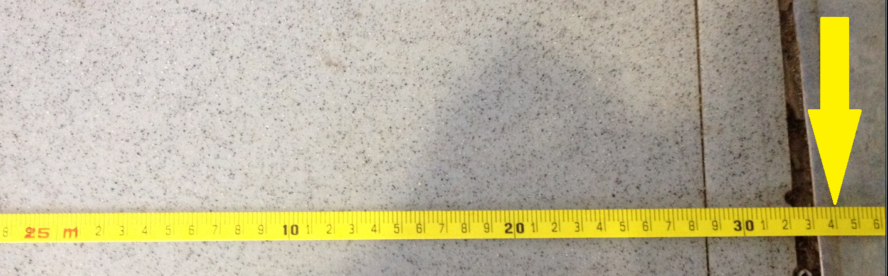

Mesure de la distance d parcourue par la trottinette (en mètre)

Document 3 :
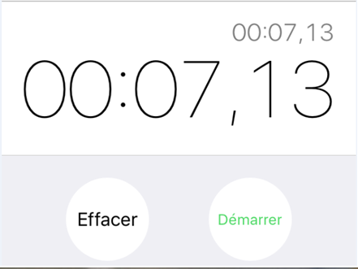

Mesure du temps t mis par la trottinette (en seconde) pour parcourir la distance d.

GUIDE
ETUDE DU MOUVEMENT D’UN OBJET

1ère partie : L’objet et son mouvement

- Précise le lieu où se passe l’expérience ainsi que l’objet étudié, (celui qui est en mouvement).
- Choisis un objet comme référence pour l’observation c'est-à-dire qui caractérise l’observateur et son point de vue d’observation.
- Ensuite représente par un schéma la trajectoire de l’objet, autrement dit le « chemin » emprunté par l’objet par rapport à l’objet- référence.
- Fais apparaitre, sur le schéma, le sens du déplacement (de gauche à droite, de haut en bas…).
- Indique enfin le nom donné à ce type de trajectoire à partir de la « figure géométrique » représentée par l’objet au cours du temps.

2ème partie : La vitesse de l’objet

- La vitesse de l’objet étant constante au cours du temps, indique le nom donné à ce type de mouvement.

La vitesse v se détermine indirectement à partir des mesures de la distance d parcourue par l’objet et du temps t mis pour la parcourir.
- Donne le nom des instruments utilisés pour mesurer la distance d et le temps t.
- Appelle le professeur pour récupérer les images des mesures.
- Lis les mesures et exprime les valeurs dans la bonne unité.
- Calcule la valeur de v en m/s.

La vitesse v de l’objet est donnée par la relation mathématique suivante :
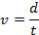
Avec v la vitesse en m/s ; d la distance en m, t le temps en s

- Exprime la valeur de la vitesse v en km/h.
1 m/s = 3,6 km/h
ETUDE DU MOUVEMENT D’UN OBJET

1ère partie : L’objet et son mouvement
- Lieu d’observation : ……………………………………………………………………………………………………………………………………………
- Objet étudié : ……………………………………………………………………………………………………………………………………………
- Objet pris comme référence pour observer : ……………………………………………………………………………………………………………………………………………
- Schéma et nom de la trajectoire observée :


2ème partie : La vitesse de l’objet

